RecuperARte
Michael Gabriel GIORDANO, German MERKEL, Leonel Alejandro SAN MARTIN
DNI: 41.665.401, DNI: 40.853.806, DNI: 36.528.387
Miercoles, Grupo N° 15

1Universidad Nacional de La Matanza,
Departamento de Ingeniería e Investigaciones Tecnológicas,
Florencio Varela 1903 - San Justo, Argentina
Resumen. Para ayudar a las personas luego de la pandemia vivida, hemos diseñado una aplicación denominada “RecuperARte”. Dicha aplicación esta orientada a recuperar a las personas (ya sean atletas o no) del sedentarismo al que nos llevo la pandemia. Para lograr este objetivo, vamos a controlar el movimiento que realiza una persona durante su actividad fisica, ya sea caminando o corriendo, y luego de analizar esos datos, daremos pautas que indiquen su progreso y de que manera mejorarlo.
Palabras claves: Pandemia, RecuperARte, Sedentarismo, Progreso.
- Introducción
Queremos ayudar a las personas a mejorar su condicion fisica luego de todo este tiempo en el que nos volvimos mas sedentarios. Para eso desarrollamos la aplicación RecuperARte, donde nuestro principal objetivo es que la gente vuelva a entrenar y a ponerse en forma tal y como estaban antes de este acontecimiento.
Luego de ver que a personas frustrarse por sus malos intentos de volver a la actividad fisica, ya sea por fatiga o por no poder rendir como esperaban, se nos ocurrio ayudarlos creando una aplicación la cual va a controlar sus actividad, analizar los datos e indicar si el progreso es o no como lo esperado.
Para esto la RecuperARte se basara en dos estadisticas. La primera es cuantos metros y a que velocidad (corriendo, caminando) realiza por dia el usuario. La segunda es con que frecuencia realiza actividad, esto es en que horarios y dias lo hace. Estos parametros seran captados por dos sensores, uno es el acelerometro, el cual nos indicara los metros recorridos y la velocidad del usuario. El otro sensor que utilizaremos es el de proximidad, con el cual cuando la aplicación este en uso, se verificara si el usuario lleva su smartphone a hacer actividad fisica, en caso contrario se enviara una alerta para que lo utilice a la hora de realizar la actividad.
Por otro lado, RecuperARte cuenta con varias pantallas. Vamos a contar con un sistema de usuario y contraseña. Por lo tanto, en la primera pantalla de la aplicacion, se debera mostrar al usuario la posibilidad de iniciar sesion o de registrarse. En el caso de registrarse, pedimos usuario y contraseña, la guardamos en persistencia, y listo. En el caso de iniciar sesion, el proceso se realiza de a dos pasos: Uno es la autenticacion, utilizando un factor externo, el cual es un codigo QR predeterminado. El otro paso es la autenticacion interna, donde tenemos un tipico login con usuario y contraseña.
Una vez dentro de la aplicación, se mostrara una pantalla que muestra la actividad del dia y el estado de bateria del smartphone. Tambien habra un menu de estadisticas donde se veran todos los datos recopilados de la actividad fisica del usuario.
Para concluir, se comenta que toda la actividad de los sensores sera guardada en un determinado servidor.

- Desarrollo
Repositorio GitHub
https://github.com/SOA-2021/RecuperARte
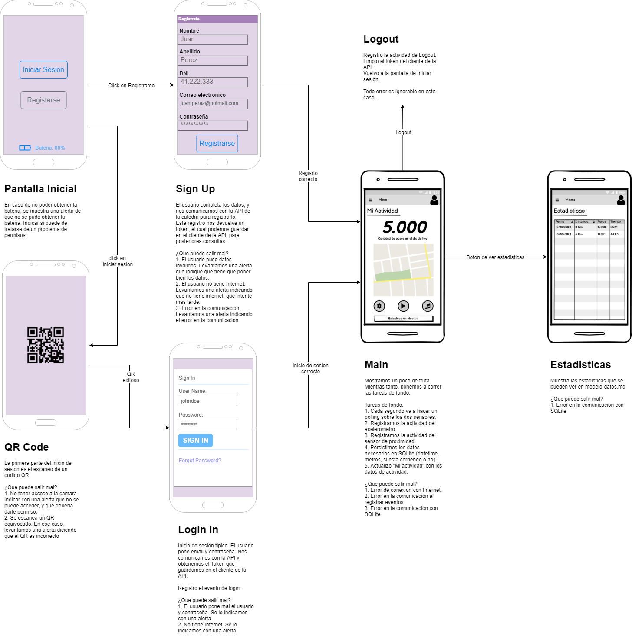
Diagrama funcional/navegación de las Activities
Imagen 1.1
Implementación de la ejecución concurrente del programa y mecanismo de sincronización.
Para realizar la ejecucion concurrente de la aplicación, se utilizo un mecanismo de sincronizacion llamado Synchronized, el cual nos ayuda a indicar que a ciertas regiones del codigo solamente podra acceder un subproceso a la vez. Tambien se utiliza runOnUiThread el cual nos permite ejecutar una accion especifica desde un thread.
Ccomunicación entre los componentes
Para realizar la comunicación entre los componentes se utilizo Intent. Esto fue utilizado para movernos de una activity a otra. Intent nos ayuda para invocar a las diferentes activities de nuestra aplicación.
Técnica que utilizó para la comunicación con el servidor
Para la comunicación con el servidor se utilizo HttpUrlConnection. Primero se establece la conexión golpeando a una url especifica. Para esto es necesario un token con el que se va a realizar la autenticacion. Debemos tener una request a enviar. Luego el servicio nos devolvera un tipo de clase de respuesta esperada y con esto retornaremos la respuesta de la API. Si algo en este proceso falla se lanza una HttpException.
Implementación de la persistencia de los datos en la aplicación.
La persistencia de los datos de la aplicación se realizo en SQL. Cuando se cierra la aplicación,
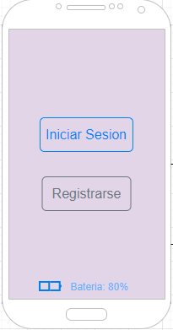
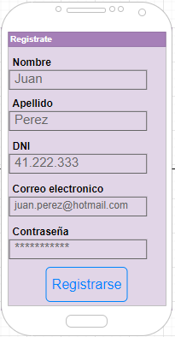
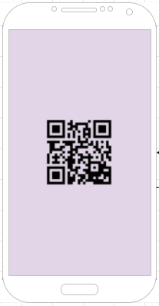
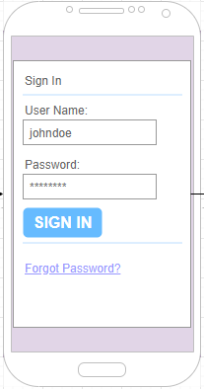
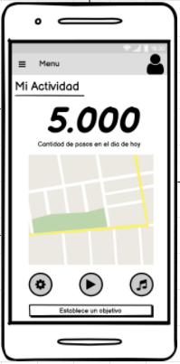
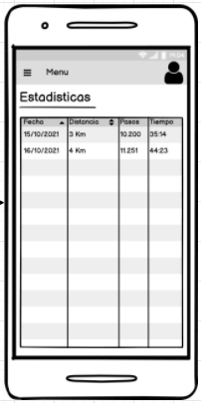
Manual de Usuario de la Aplicación Android
Lo primero que debemos hacer al iniciar RecuperARte es elegir una opcion de logueo. (Imagen 2.1).
Imagen 2.1
Si es la primera vez en la aplicación debemos elegir la opcion Registrarse, esta nos llevara a una nueva pantalla en donde debemos llenar nuestros datos y elegir una contraseña, luego presionamos “Registrarse” (Imagen 2.2).
Imagen 2.2
Si hacemos click en iniciar sesion, nos lleva a una pantalla en la que debemos escanear un codigo QR como parte de un primer factor de seguridad (Imagen 2.3).
Imagen 2.3
Si el escaneo es exitoso, nos lleva al segundo factor del inicio de sesion en donde debemos poner nuestro user y password. (Imagen 2.4).
Imagen 2.4
Tanto la pantalla de la imagen 2.2 como la de la Imagen 2.4 nos llevan a una nueva pantalla en la cual tenemos la informacion principal de nuestra actividad. Tambien podremos establecer objetivos, iniciar la actividad, configurar parametros y desloguearnos. (Imagen 2.5).
Imagen 2.5
Si presionamos el boton ver estadisticas, podremos ir hacia una nueva pantalla en la cual tenemos todos los datos de la actividad fisica de los ultimos dias, aquí podremos ver que distancia nos movimos, que dia, cuantos pasos y en que tiempo lo hicimos. (Imagen 2.6)

Imagen 2.6
- Conclusiones
<<Las concluciones del trabajo de investigación suelen deben tener:>>

- <<Recaudos que tuvo que realizar, para que la aplicación sea tolerante a fallos>>
- <<Problemas encontrados y resueltos>>
- <<Que lecciones aprendidas le deja el trabajo>>.
- Referencias
<< Debe respetar el siguiente formato (IEE):>>
1. Smith, T.F., Waterman, M.S.: Identification of Common Molecular Subsequences. J. Mol. Biol. 147, 195--197 (1981)
2. May, P., Ehrlich, H.C., Steinke, T.: ZIB Structure Prediction Pipeline: Composing a Complex Biological Workflow through Web Services. In: Nagel, W.E., Walter, W.V., Lehner, W. (eds.) Euro-Par 2006. LNCS, vol. 4128, pp. 1148--1158. Springer, Heidelberg (2006)
3. Foster, I., Kesselman, C.: The Grid: Blueprint for a New Computing Infrastructure. Morgan Kaufmann, San Francisco (1999)
4. Czajkowski, K., Fitzgerald, S., Foster, I., Kesselman, C.: Grid Information Services for Distributed Resource Sharing. In: 10th IEEE International Symposium on High Performance Distributed Computing, pp. 181--184. IEEE Press, New York (2001)
5. Foster, I., Kesselman, C., Nick, J., Tuecke, S.: The Physiology of the Grid: an Open Grid Services Architecture for Distributed Systems Integration. Technical report, Global Grid Forum (2002)
6. National Center for Biotechnology Information, http://www.ncbi.nlm.nih.gov

